电工实验—18

互感电路的测量

- 实验目的
  - 掌握互感线圈同名端的测量方法
  - 掌握互感线圈互感系数和耦合系数的测量方法

- 实验原理说明
    - 两个或两个以上具有互感的线圈中，感应电动势（或感应电压）极性相同的端钮定义为同名端（或称同极性端）。在电路中，常用“”或“*”等符号标明互感耦合线圈的同名端。同名端可以用实验方法来确定，常用的有直流法和交流法。
      - 直流法
如图18-1所式，当开关S合上瞬间，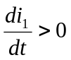，在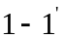中产生的感应电压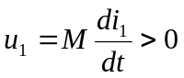，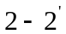线圈的2端与线圈中的1端均为感应电压的正极性端，1端与2端为同名端。（反之，若电压表反偏转，则1端与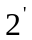端为同名端。）
同理，如果在开关S打开时，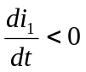，同样可用以上的原理来确定互感线圈内感应电压的极性，以此确定同名端。
上述同名端，也可以这样来解释，就是当开关S打开或闭合瞬间，电位同时升高或降低的端钮即为同名端。如图18-1中，开关S合上瞬间，电压表若正偏转，则1、2端的电位都升高，所以，1、2端是同名端。这是若将开关S再打开，电压表必反偏转，1、2端的电位都为降低。
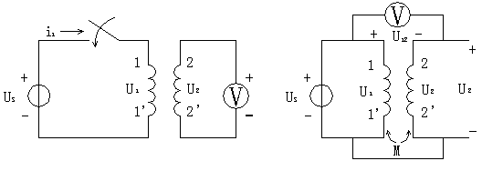
图18-1 直流法测同名端 图18-2 交流法测同名端

      - 交流法
如图18-2所式，将两线圈的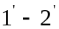串联，在加交流电源。分别测量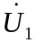、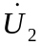和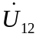的有效值，若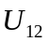=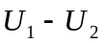，则1端和2端为同名端；若=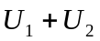，则1端与端为同名端。
    - 互感系数M的测定
测量互感系数的方法较多，这里介绍两种方法。
      - 如图18-3表示的两个互感耦合线圈的电路，当线圈接正弦交流电压，线圈开路时，则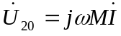，而互感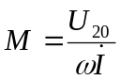，其中为电源的角频率，I为线圈中的电流。为了减少测量误差，电压表应选用内阻较大的。如果选用晶体管毫伏表，则线圈中的电流可以采用间接测量法。
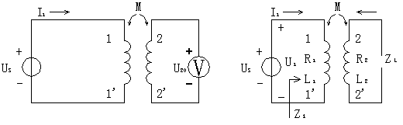
图18-3 测量开路互感电压 图18-4 互感耦合电路的入端阻抗

（2）利用两个互感耦合线圈串联的方法，也可以测量它们之间的互感系数。当两线圈顺向串联时，其等值电感：L_{顺}=L₁+L₂+2M。当两线圈反向串联时，等值电感为：L_{反}=L₁+L₂-2M。只要分别测出L_{顺}、L_{反}，则M=（L_{顺} - L_{反}）/4。
实验中要测量线圈的自感时，可以用相位法测量，测量出线圈的端电压U，电流I和相角φ，则可以计算出线圈的自感L：
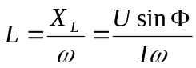
利用两互感线圈顺向串联时等效电感大，反向串联时等效电感小的特点，在相同电压下，电流的大小将不相同，这样也能判断两线圈的同名端
    - 在互感耦合电路中，如图18-4所示，若在线圈上施加电压，在线圈端接入阻抗：
其中，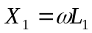，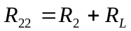，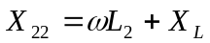。R₁+X₁j是原边的复阻抗，R₂+ωL₂j是副边的复阻抗，R_{L}+X_{L}j是引入副边的复阻抗。副边电路对原边电路的反射电阻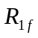和反射电抗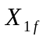分别为：
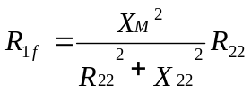， 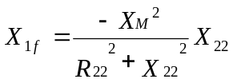
由此可见，当线圈接入感性负载时，将使入端电阻增大，入端感抗减少；若线圈接入容性负载时，且X₂₂=ωL₂+X_{L}为容性，为感性，将使入端电阻和入端感抗增大。

- 实验设备
名称 数量 型号
  - 三相空气开关 1块 MC1001
  - 单相调压器 1块 MC1058D
  - 单相电量仪 1块 MC1098
  - 双路可调直流电源 1块 MC1046
  - 指针式万用表 1台 学校自备
  - 互感耦合线圈 1组 1000N*1 500N*1
  - U型铁芯 1副
  - 电阻 1只 15Ω/10W*1 510Ω*1
  - 发光二极管 1只 红色 φ5mm
  - 电容 1只 220μF*1
  - 短接桥和连接导线 若干 P8-1和50148
  - 实验用9孔插件方板 1块 297mm×300mm

- 实验步骤
- 测定两互感耦合线圈的同名端
分别用图18-1，图18-2所示的直流法U_{S}取9V，和交流法U_{S}取5V，测定两端耦合线圈的同名端，注意两种方法测定的同名端是否相同。在测量时，两个线圈都必须插入一个条形铁芯（或者将两线圈内插入一个公共U型铁芯），以增强耦合的程度。记下两线圈的同名端编号。
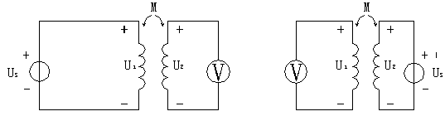
图18-5 测量开路互感电压

- 测定两互感耦合线圈的互感系数M
  - 用开路互感电压法
首先，用万用表测量两线圈的电阻R₁、R₂，然后分别按图18-5(a)、(b)接线，测得、、Φ₁、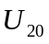和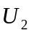、、Φ₂、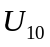，记入表18-1中，取I₁=I₂=0.3A，并计算、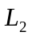、、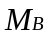的值。

表18-1 测互感系数实验数据（一）
测 量 值 |  |  |  |  |  |  |  |  |  | 计 算 值
U₁ | I₁ | Φ₁ | U₂₀ | U₂ | I₂ | Φ₂ | U₁₀ | L₁ | L₂ |  |  | K
  - 用等效电感法
按图18-6接线，分别测量与顺向串联和反向串联式的电压U、电流I及相角φ，I=0.3A，记入表18-2中，计算L_{顺}、L_{反}及M。
表18-2 测互感系数实验数据（二）
顺向串联 |  |  | 反向串联 |  |  | 计算值
U | I | φ | 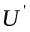 | 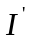 | φ’ | L_{顺} | L_{反} | M
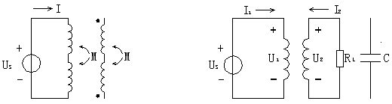
图18-6 互感耦合线圈的顺串和反串 图18-7 互感耦合电路

- 互感耦合电路的反射阻抗
按图18-7接线，分别测量副边为空载及电阻和电容负载下的电压电流U₁、I₁、φ₁，记入表18-3。计算不同负载下的入端阻抗，同时计算反射电阻，反射电抗。
表18-3 测反射阻抗，反射电抗实验数据
 | 测 量 值 |  |  | 计算值
 | U₁ | I₁ | φ₁ | 复阻抗
空载
R_{L}=_______
C=_______

- 观察互感现象
1）将低电压交流加在N1侧，N2侧接入LED发光二极管与510Ω电阻串联的支路。此时注意观察LED发光管的亮度，如发光管不亮，可适当增大N1侧交流电压，直到LED发光管亮度适中。
2）将U型铁芯从两个线圈中抽出和插入，观察LED亮度的变化及各电表读数的变化，记录现象。
3）改变两线圈的相对位置，观察LED亮度的变化及仪表读数。

- 讨论与分析
1. 根据实验步骤3的实验结果，讨论互感对入端阻抗的影响。

